**NAMA : DIAH AYUNING TYAS**

**KELAS : SK6C**

**NIM : 09011282126092**

1. Membuat dua environment yaitu master dan slave, pada environment Topology Wizard, pilih database MariaDB  
   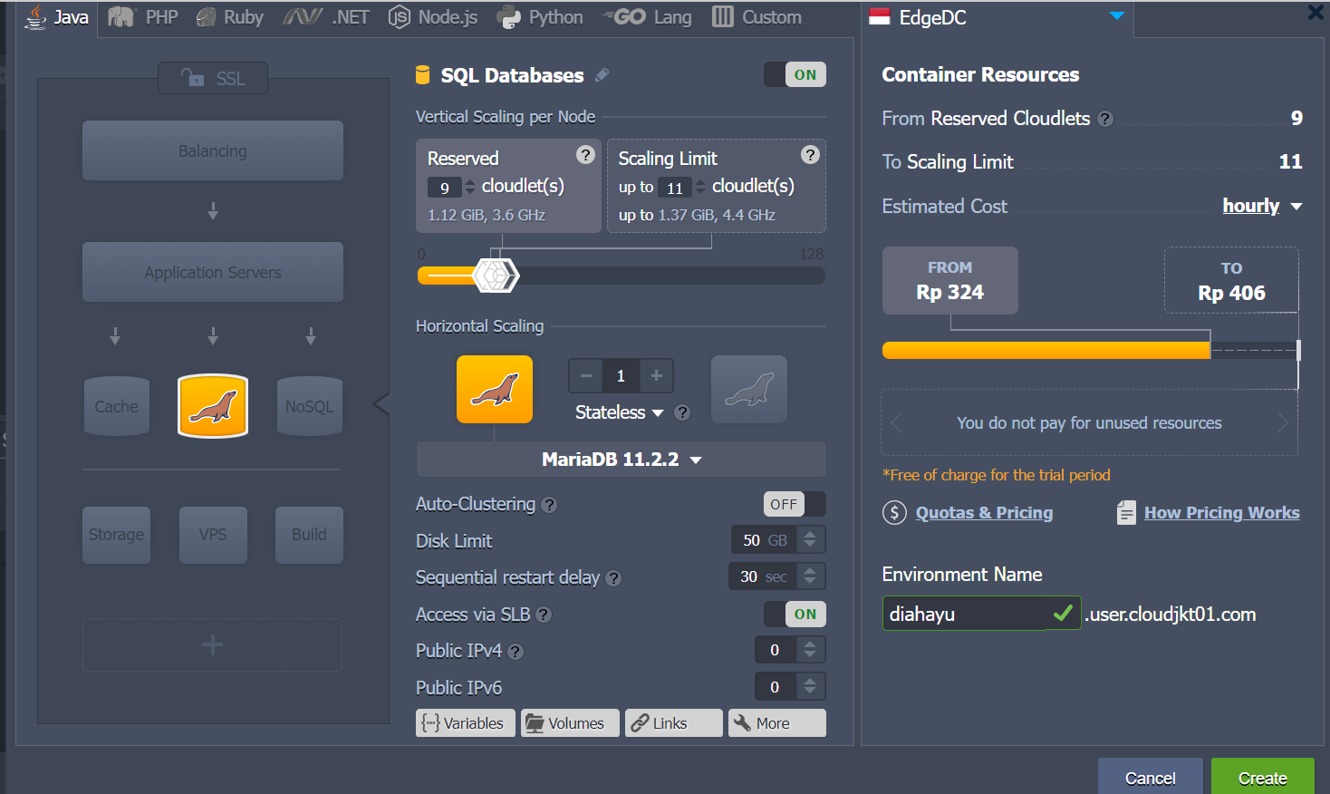
2. Tampilan environment yang telah dibuat  
   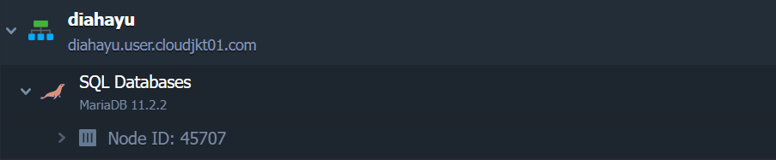
3. Selanjutnya membuat clone environment untuk slave nya, dan kemudian memiliki dua environment dengan dua database  
     
   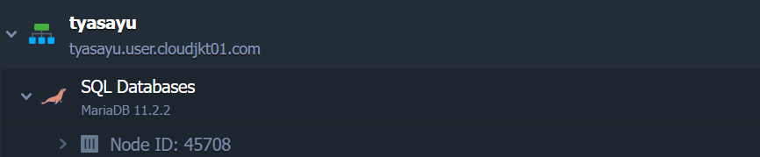
4. Kemudian mengkonfigurasi untuk yang master dengan cara yang pertama, memilih menu icon config pada master environment pada gambar di bawah ini  
   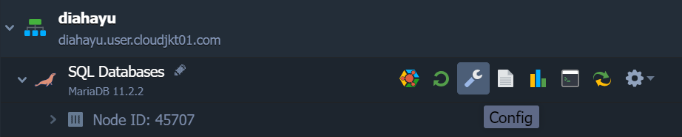
5. Masuk ke file my.cnf kemudian masukan beberapa kode seperti pada gambar dengan menggunakan format mixed binlog agar replication dapat beroperasi dengan foreign keys  
   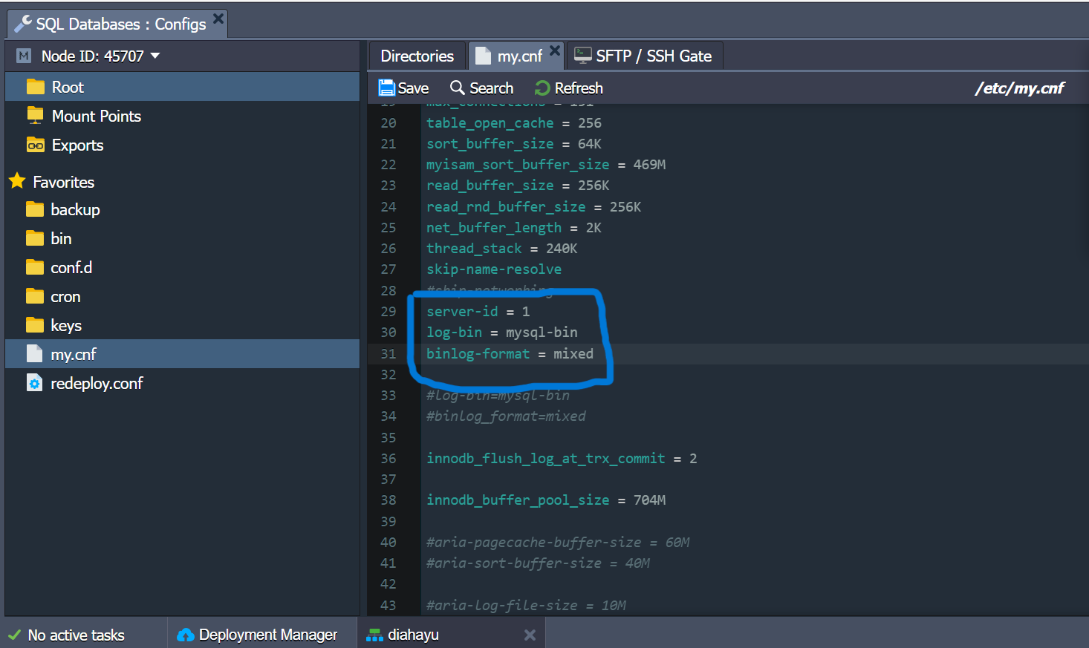
6. Lalu simpan kemudian restart nodes untuk menerapkan perubahan baru  
   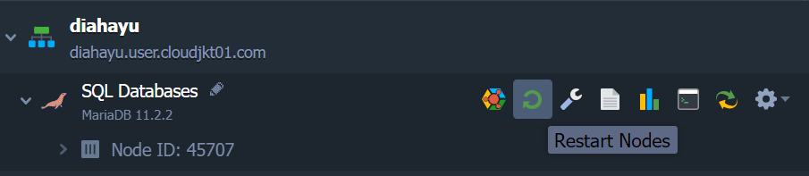
7. Klik Open in Browser pada MariaDB dan Dewacloud akan mengirim email akses login dan password
8. Kemudian masuk ke bagian user account untuk membuat akun  
   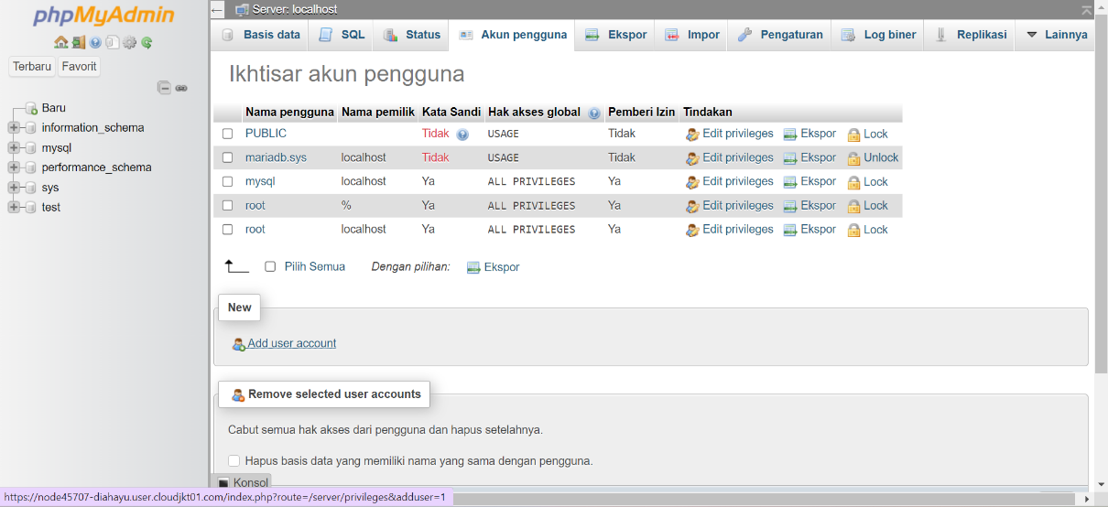
9. Kemudian masukan nama dan password untuk user replication slavenya  
   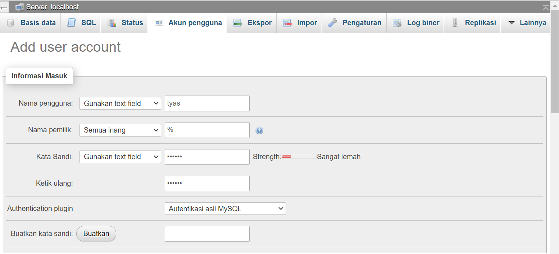
10. Kemudian centang bagian replication client dan slavenya  
    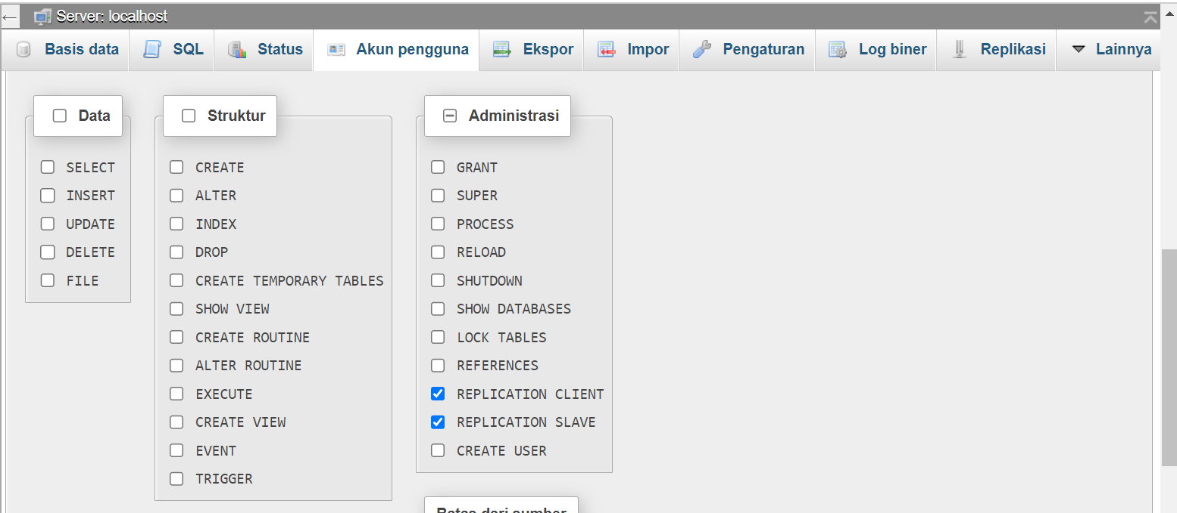
11. Selanjutnya masuk ke tab status untuk memastikan apakah replication sudah terkonfigurasi  
    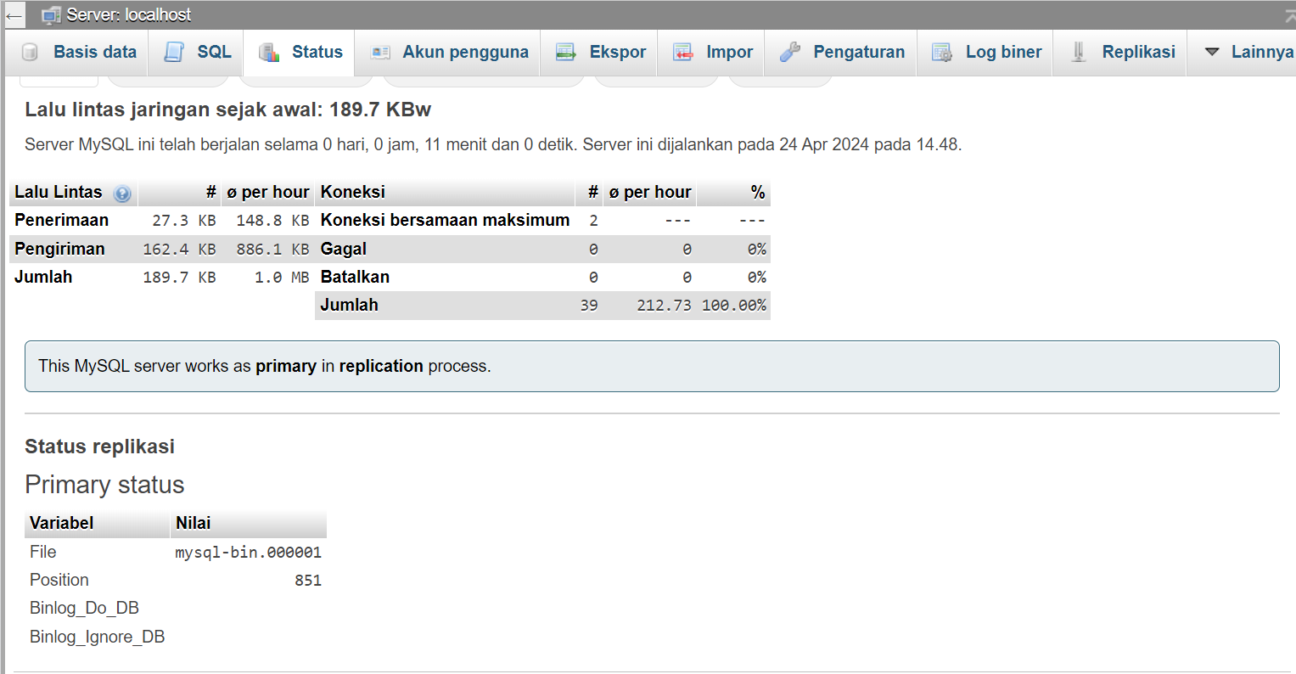
12. Selanjutnya kita memasuki tahapan mengkonfigurasi slave database, pertama pilih icon config pada environment slavebase  
    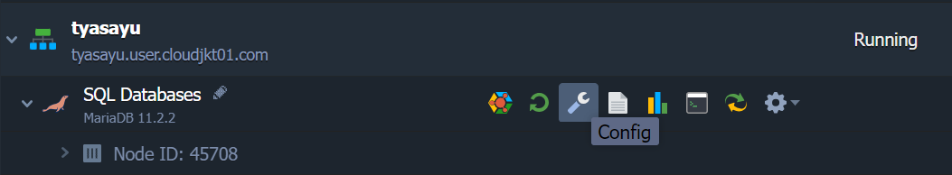
13. Lalu memasukkan kode ke file my.cnf  
    server-id = 2  
    slave-skip-errors = all  
    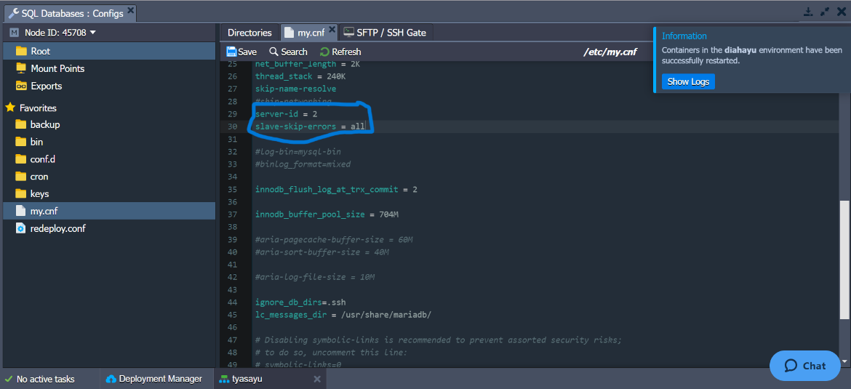
14. Selanjutnya membuka file /etc/phpMyAdmin/config.inc.php dan kemudian tambahkan kode :  
    $cfg[‘AllowArbitraryServer’] = true;  
    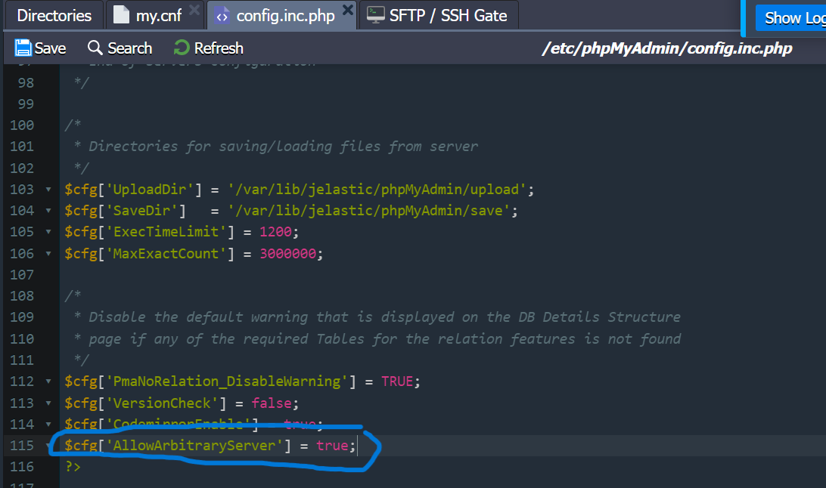
15. Kemudian save dan restart server database slave  
    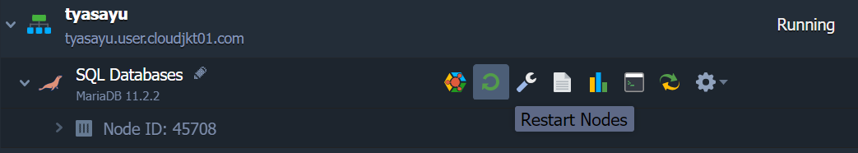
16. Selanjutnya mengkonfigurasi server database slave melalui built-in Web SSH client, lalu hubungkan ke database sesuai informasi login yang telah diterima dari email tadi, dan masukan kode :  
    mysql –u root –p

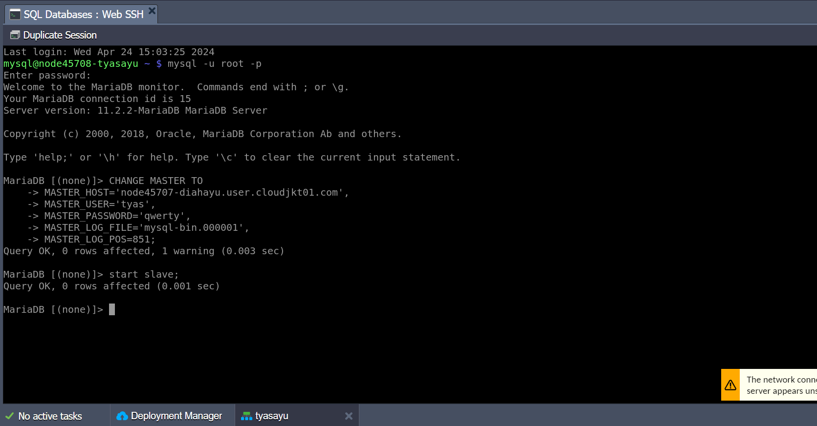

1. Lalu masukan detail replication masternya

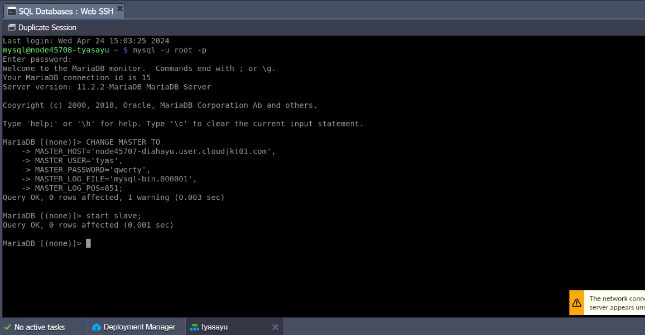

1. Kemudian untuk memulai slavenya, bisa memasukkan perintah berikut  
   start slave;  
   lalu masuk ke database admin slave dan pilih tab status untuk memastikan konfigurasi sudah benar  
   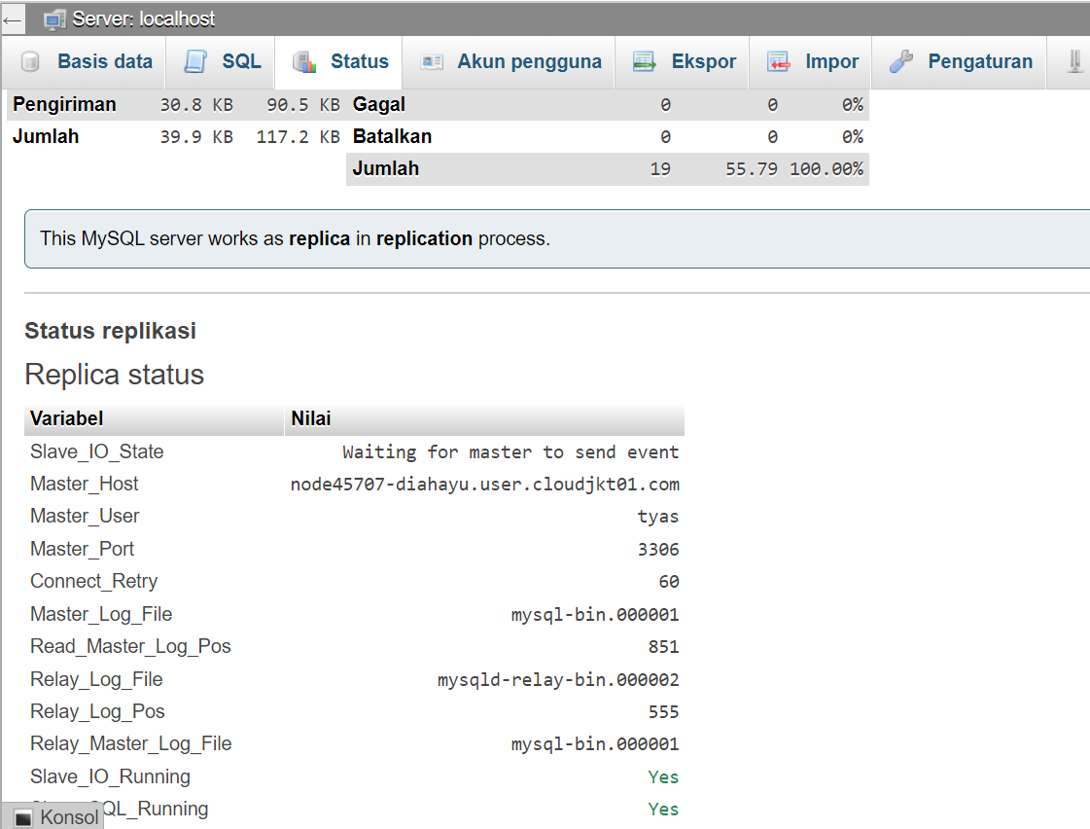
2. Dan selanjutnya, mengecek hasil konfigurasi replication master-slave, pertama dengan cara membuat database baru lagi di masterbase  
   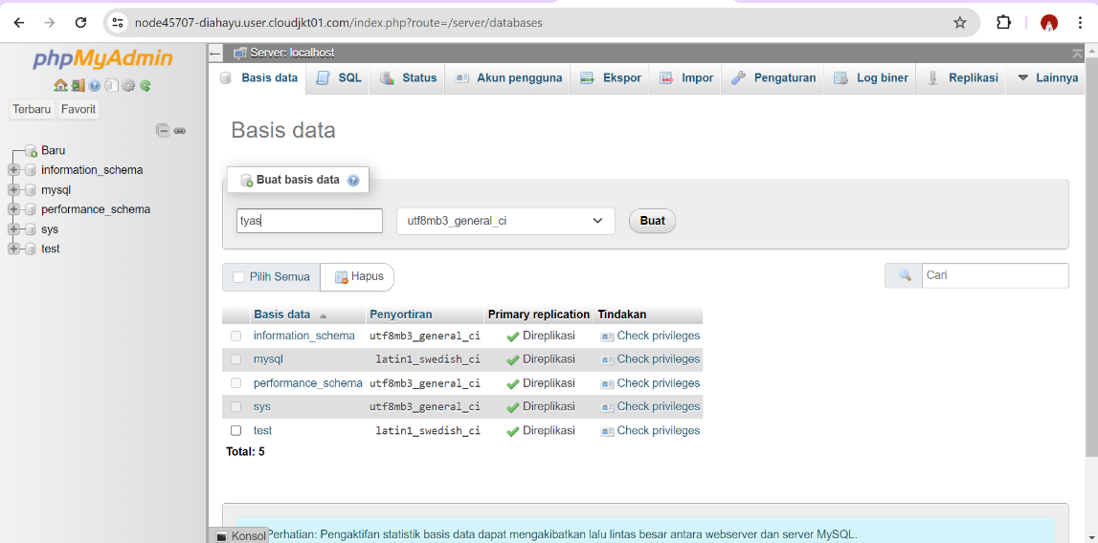
3. Lalu masuk ke slave database dan cek apakah database sudah berhasil dibuat  
   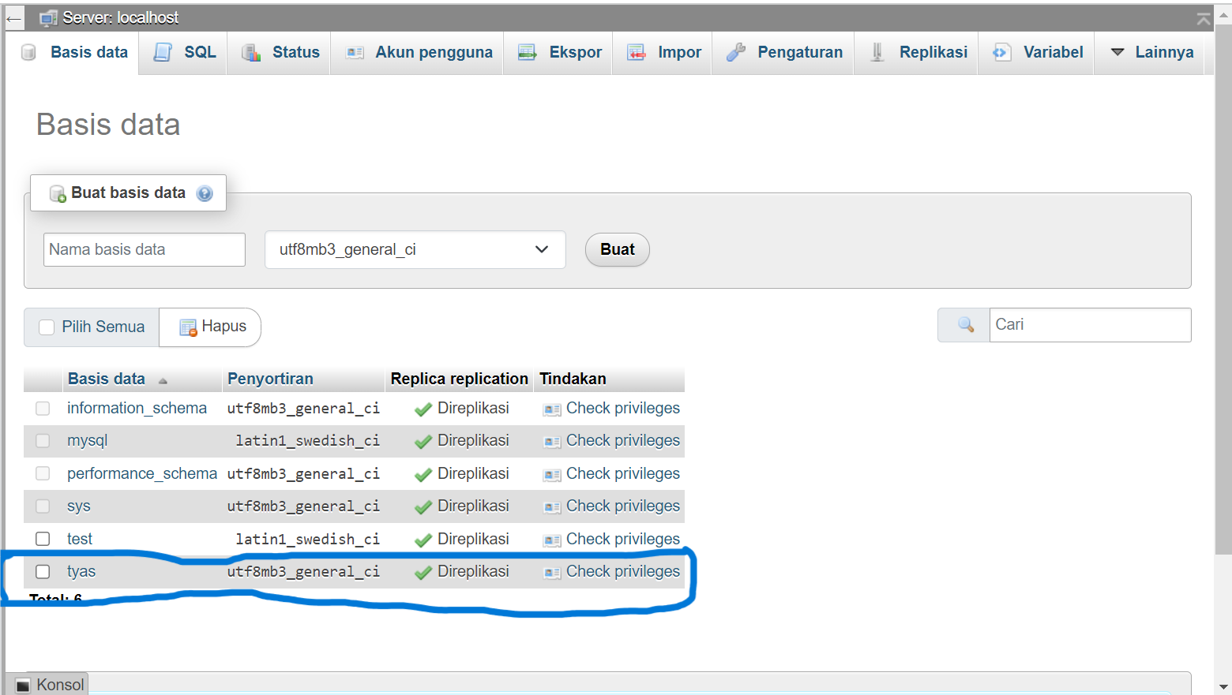  
   Dari gambar diatas, dapat diliat bahwa database sudah berhasil dibuat